Dzielni strażacy.
- „Zawody” – ćwiczenia usprawniające myślenie i umiejętności liczenia.
„Karty pracy” cz. 4, s. 27, kredki

- „Poznajemy litery – litera h – zapoznanie z obrazem graficznym litery h, doskonalenie percepcji słuchowej (karta pracy).
Rodzic prezentuje małą i wielką literę h. Pyta, z czym dziecku kojarzy się wygląd litery, co przypomina. Chwali i powtarza wszystkie pomysły. Podaje wyrazy wprowadzające: hamak, hełm, harfa. Wspólnie z dzieckiem dzieli wyrazy na sylaby, głoskuje akcentując głoskę h. Dziecko swobodnie porusza się po pokoju w rytm dowolnej spokojnej muzyki, wykonując płynne, „huśtające” ruchy. Rodzic wyłącza muzykę i mówi: hałas, a dziecko może hałasować w wybrany przez siebie sposób. Zabawa powtarza się z hasłami: huk i harmider. Rodzic tłumaczy znaczenie wyrazów i zwraca uwagę ku że „hałaśliwe” wyrazy zaczynają się głoską h. Dziecko dzieli wyrazy hałas, huk, harmider na sylaby i tupie tyle razy, ile jest sylab w wyrazach. Następnie na kartach pracy dziecko koloruje literę h, H, głoskuje nazwy trzech obrazków i zaznacza miejsce głoski h w modelach, a następnie dzieli na sylaby nazwy kolejnych obrazków i rysuje przy nich odpowiednią liczbę kwadratów. Koloruje kwadraty odpowiadające sylabom zawierającym głoskę h. Na zakończenie dziecko wykonują ćwiczenia grafomotoryczne: rysuje po śladzie harfę i rysuje szlaczek najpierw po śladzie, a następnie samodzielnie.

„Karty pracy” cz. 4, s. 28–29, wielka i mała litera h, dowolne nagranie spokojnej muzyki.

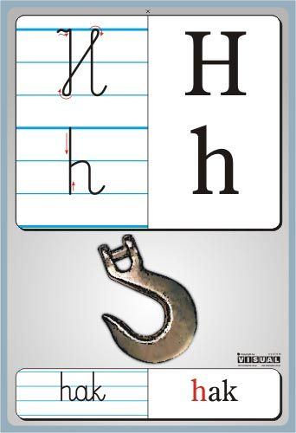
- „Na pomoc!” – zabawa ruchowa .
Rodzic wyjaśnia dziecku, że w tej zabawie będzie ratownikiem, od którego zależy zdrowie i bezpieczeństwo drugiego człowieka. Dziecko swobodnie spaceruje po pokoju, a po usłyszeniu hasła naśladuje osoby niosące pomoc:
– Złodziej! – szybki bieg po obwodzie koła, naśladowanie pościgu za złodziejem,
– Pożar! – naśladowanie gaszenia pożaru wężem gaśniczym,
– Wypadek! – naśladowanie opatrywania ran lub odgłosu karetki pogotowia ratunkowego. Rodzic zmienia kolejność haseł, a grą na tamburynie lub innym instrumencie wyznacza czas wykonywania poszczególnych działań.
tamburyn

